中信金控采购共享平台
供应商注册操作手册

电子招采系统项目组
2022年11月

文档修订记录
版本号 | 版本修订内容 | 修订时间 | 修改人 | 审核人
V1.0 | 增加“供应商注册”操作说明 | 20221121

目录
章节1、供应商注册说明 4
章节2、供应商账号注册 4
章节3、选择注册类型、填写基本信息 5
3.1、境内企业 6
3.1.1填写企业名称、统一社会信用代码 6
3.1.2填写基本信息 7
3.2、境内机构 10
3.2.1填写机构名称、统一社会信用代码 10
3.2.2填写基本信息 11
3.3、境外主体 13
3.3.1填写基本信息 13
3.4、个人 16
3.4.1填写基本信息 16
章节4、注册审核 18
章节5、补充填写企业发票信息、资质信息、业绩信息、财务信息 19
5.1、填写发票信息 20
5.2、填写资质信息 21
5.3、填写业绩信息 22
5.4、填写业绩信息 23
章节6、注册信息查看 24

章节1、供应商注册说明
中信金控采购共享平台（以下简称“平台”）门户首页和用户登录页面都提供供应商注册入口，供应商注册类型包括：境内企业、境内机构、境外主体、个人。
供应商注册主要分为五个步骤：账号注册（创建账号）、注册类型选择、基本信息和证件信息填写、注册审核、详细信息填写。供应商账号注册后，进入下一步“选择注册类型”，填写基本信息后提交给平台供应商注册审核人员审批，审批通过后供应商进入平台供应商库，供应商可使用注册时填写的手机号在平台中登录。

章节2、供应商账号注册
供应商通过访问平台门户网址https://ebid.cfhc.citic进入平台门户首页之后，点击【注册】按钮进入供应商注册页面（如图2-1）
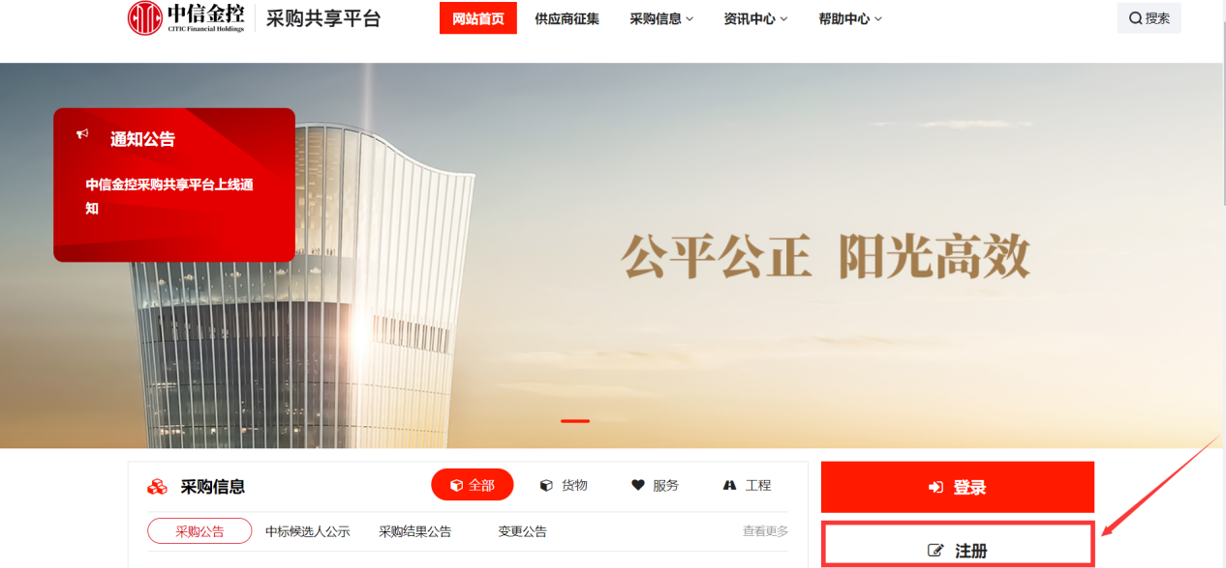
（图2-1）
进入注册页面，须填写注册人员信息，注册人员信息包括：姓名、手机号（手机号为平台的登录账号）、短信验证码、邮箱、密码、确认密码，信息填写完成后阅读《注册服务协议》并勾选，点击【立即注册】。

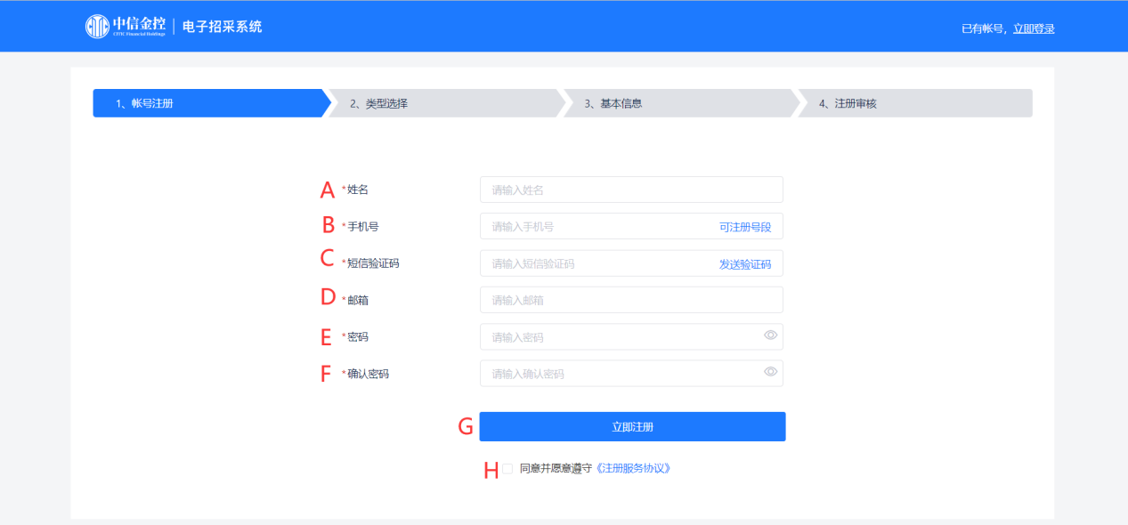
（图2-2）
操作说明：
A：输入注册用户的姓名（必填项）
B：输入注册手机号（手机号为平台的登录账号，必填项）
C：点击【发送验证码】，输入手机号获取的验证码（必填项）
D：输入邮箱（必填项）
E：设置账号的登录密码（必填项）
F：再次输入账号登录密码（必填项）
G：点击立即注册（需同意《注册服务协议》）
H: 阅读《注册服务协议》并勾选

章节3、选择注册类型、填写基本信息
点击【立即注册】按钮后进入注册类型选择页面，注册类型包括：境内企业、境内机构、境外主体、个人。如图3-1所示：
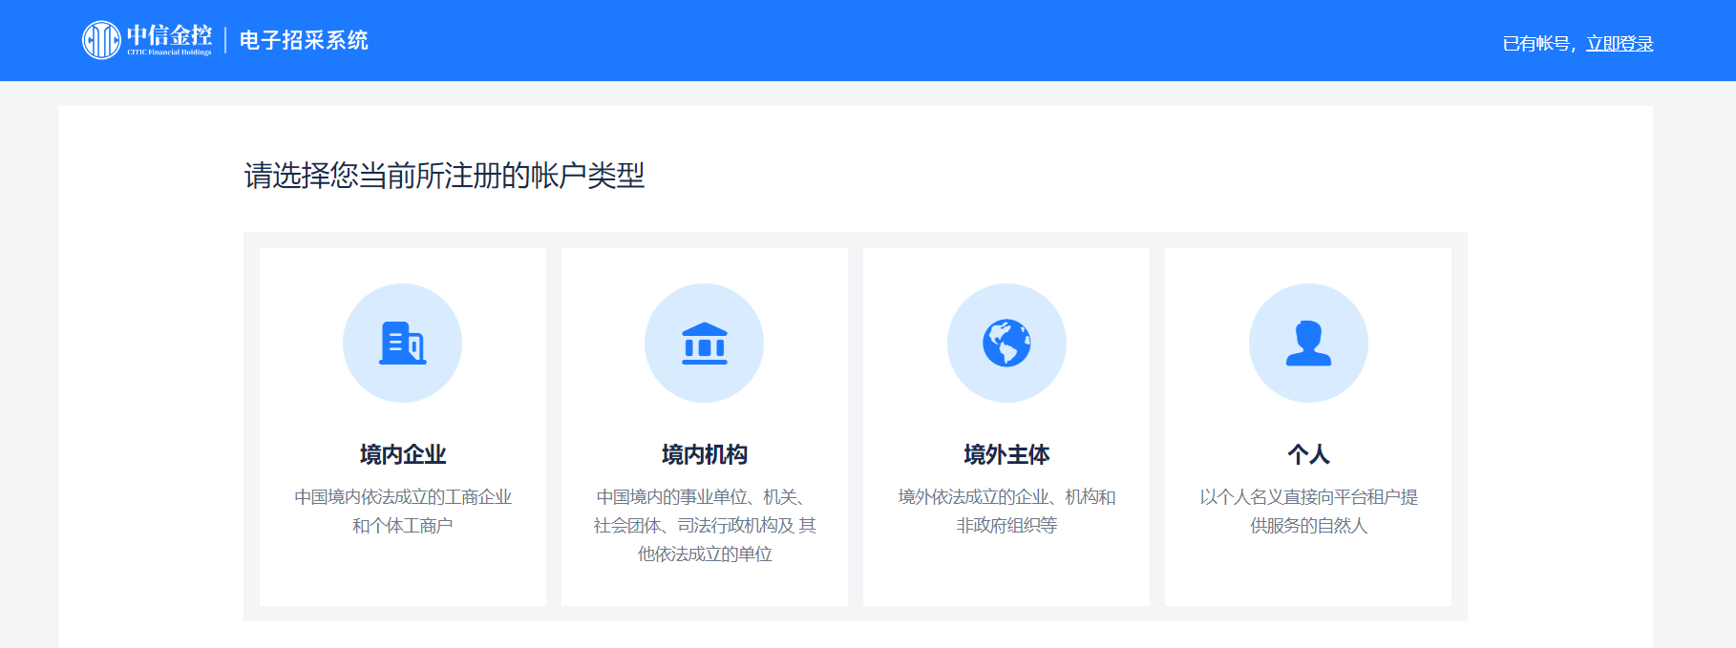
（图3-1）
操作说明：
A：选择境内企业（中国境内依法成立的工商企业和个体工商户），进入企业名称和统一社会信用代码填写页面
B：选择境内机构（中国境内的事业单位、机关、社会团体、司法行政机构及其他依法成立的单位），进入机构名称和统一社会信用代码填写页面
C：选择境外主体（境外依法成立的企业、机构和非政府组织等），进入境外主体基本信息填写页面
D：选择个人（以个人名义直接向平台租户提供服务的自然人），进入个人基本信息填写页面

3.1、境内企业

3.1.1填写企业名称、统一社会信用代码
选择“境内企业”时，须填写企业名称和统一社会信用代码，系统会对企业名称和统一社会信用代码进行唯一性校验，如该企业已被注册，系统提示：“该企业已被【XX】注册，请核实后再进行操作，如有疑问请拨打010-89178179 ！”。唯一性校验通过后，点击【下一步】跳转至基本信息填写页面。
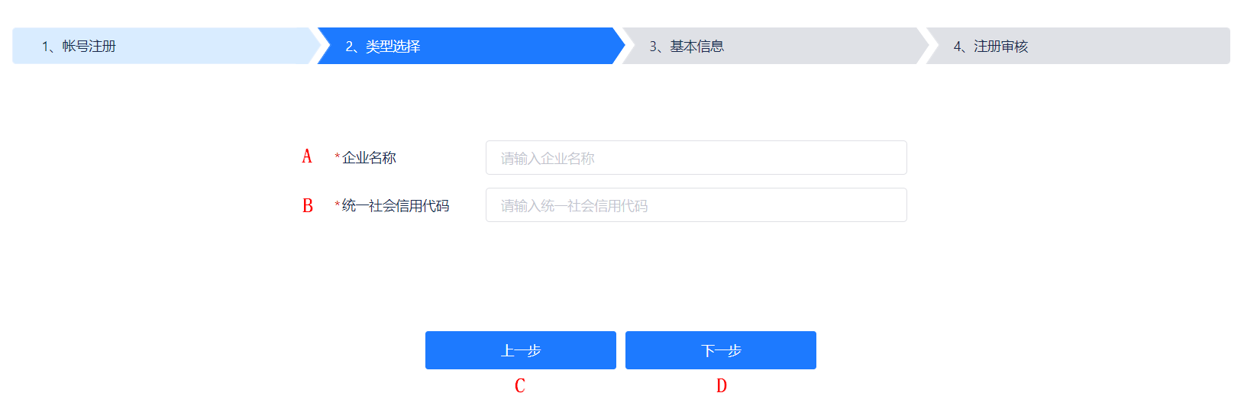
（图3.1.1-1）
操作说明：
A: 输入企业名称（必填项）
B: 输入统一社会信用代码（必填项）
C: 返回注册类型选择页面
D: 进入基本信息填写页面（企业名称和统一社会信用代码唯一性校验通过后）

3.1.2填写基本信息
当注册类型为“境内企业”，企业名称和统一社会信用代码唯一性校验通过后进入企业基本信息填写页面（如图3.1.2-1），系统根据第三方征信平台功能自动将该企业的相关信息带入到系统页面中，部分未自动带入系统的企业信息（企业信息包括：企业名称、统一社会信用代码、法定代表人、注册资本、成立日期、核准日期、企业类型、所属区域、登记机关、所属行业、经营范围、注册地址、邮政编码）、银行信息（银行信息包括：银行账户名称、开户账号、开户银行、支付联行号）、证件信息（证件信息包括：统一社会信用代码证书、授权书）需要注册人填写完整。企业基本信息填写页面所有带*信息填写完成后点击【提交审批】，系统自动进入【注册审核】环节。
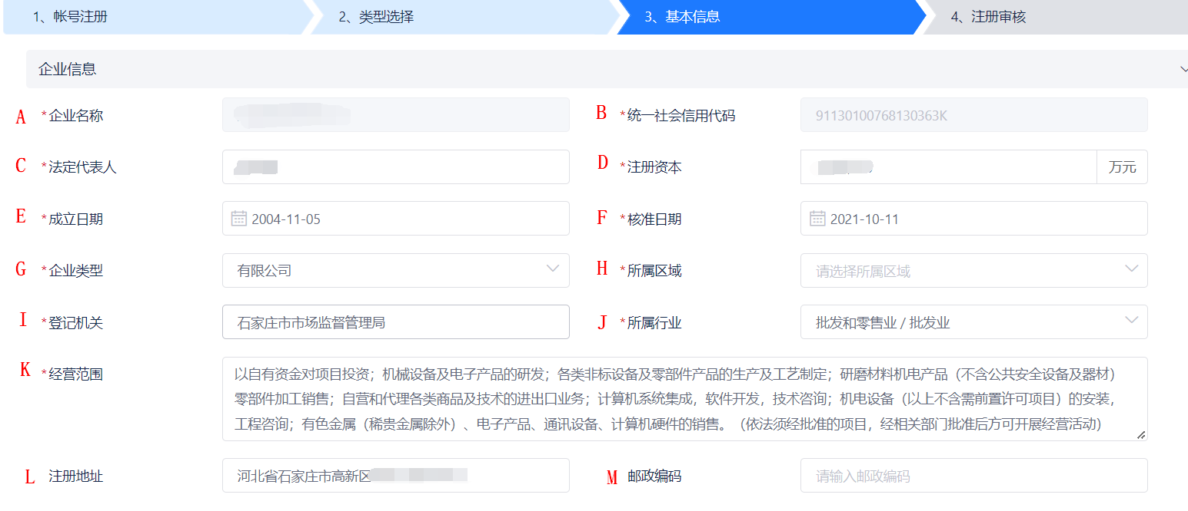
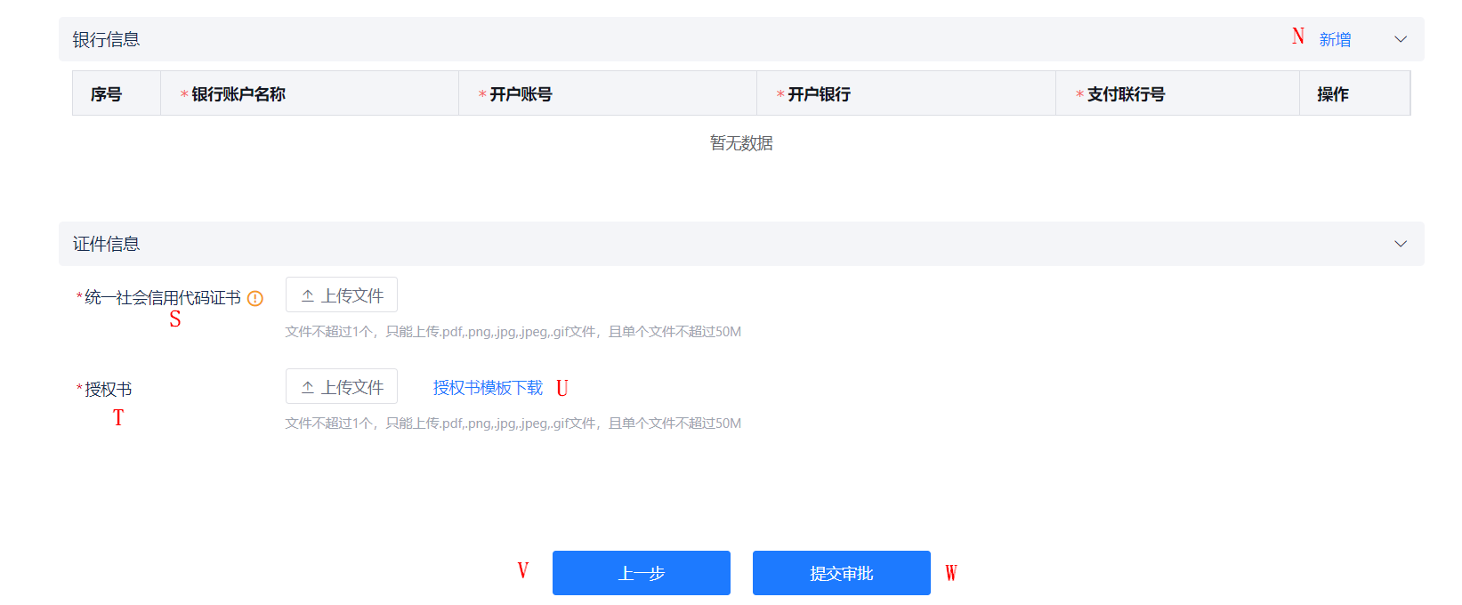
（图3.1.2-1）

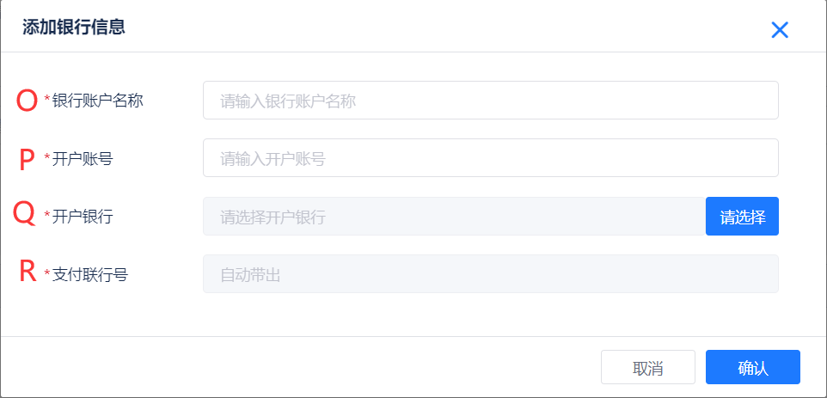
（图3.1.2-2）
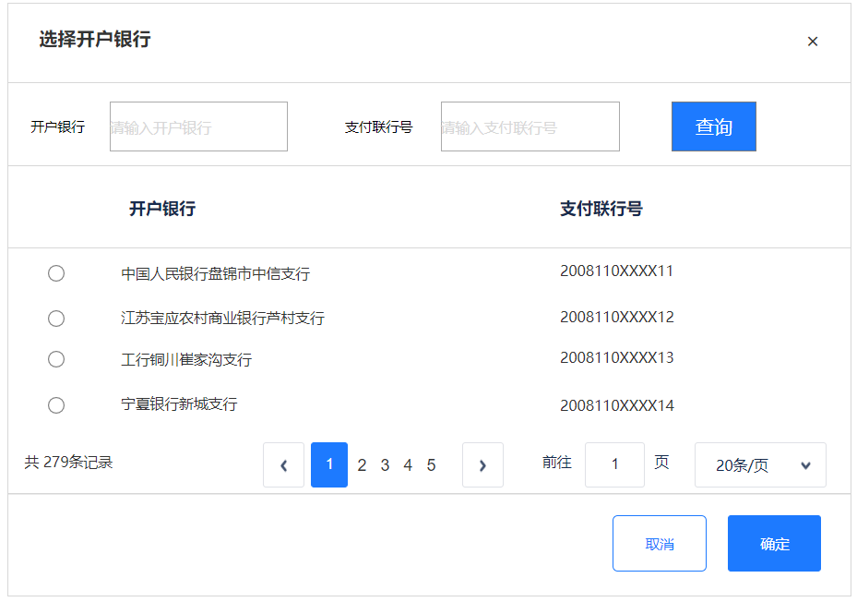
（图3.1.2-3）
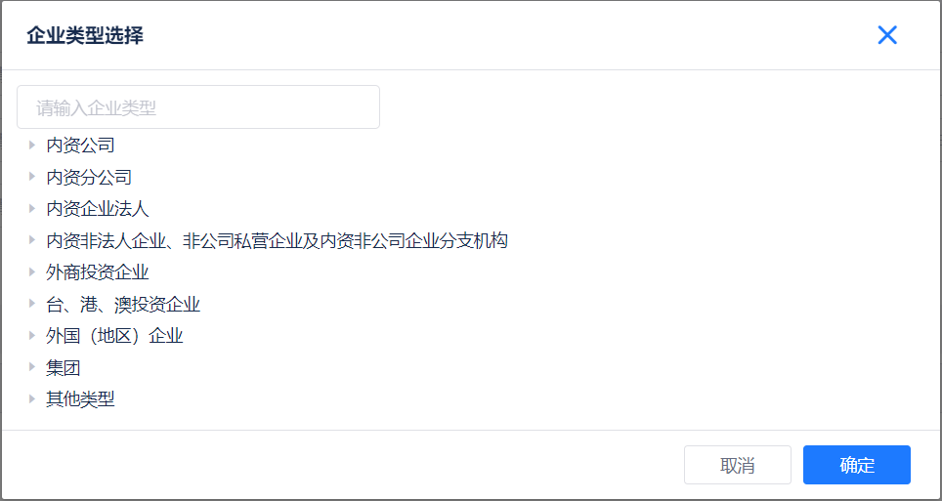
（图3.1.2-4）
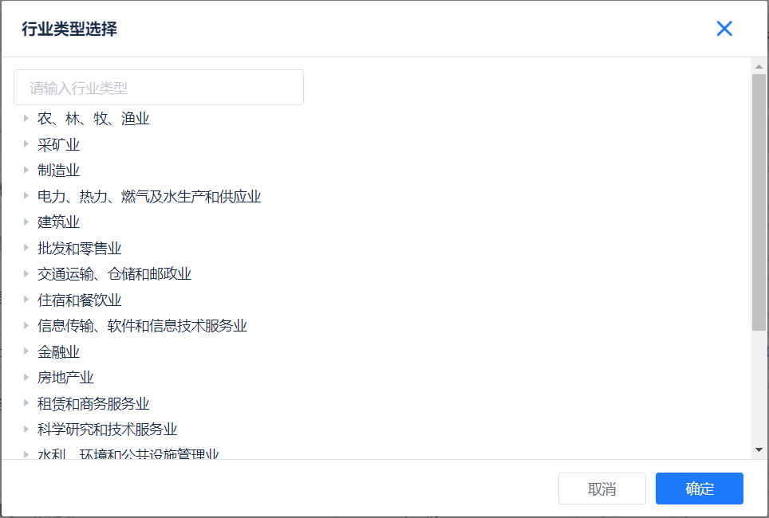
（图3.1.2-5）
操作说明：
A：企业名称从类型选择页面带出（必填项，不可修改）
B：统一社会信用代码从类型选择页面带出（必填项，不可修改）
C：输入企业法定代表人（必填项）
D：输入企业注册资本（必填项）
E：点击弹出日历弹窗,选择成立日期(必填项)
F：点击弹出日历弹窗,核准日期(必填项)
G：点击【选择】按钮选择企业类型(必填项、单选、如图3.1.2-4)
H：点击弹出下拉菜单选择企业所属区域（必填项、单选）
I：输入企业登记机关（必填项）
J：点击【选择】按钮选择所属行业(必填项、单选、如图3.1.2-5)
K：输入企业经营范围（必填项）
L：输入企业详细地址
M：输入邮政编码
N：点击【新增】添加银行账户信息。（如图3.1.2-2）
O：输入银行账户名称（必填项、如图3.1.2-2）
P：输入开户账号（必填项、如图3.1.2-2）
Q：选择开户银行（必填项、如图3.1.2-3）
R：支付联行号自动带出（必填项、如图3.1.2-2）
S：上传统一社会信用代码证书，点击【上传文件】（必填项）
T：点击【上传文件】，上传授权书（必填项）
U: 下载授权书模板
V: 点击回到企业名称和统一社会信用代码填写页面
W: 点击【提交审批】，供应商注册信息提交至审核人审批，审批通过后，注册的供应商进入平台供应商库，供应商可使用注册时填写的手机号在平台中登录

3.2、境内机构

3.2.1填写机构名称、统一社会信用代码
选择“境内机构”时，须填写机构名称和统一社会信用代码，系统会对机构名称和统一社会信用代码进行唯一性校验，如该机构已被注册，系统提示：“该企业已被【XX】注册，请核实后再进行操作，如有疑问请拨打010-89178179 ！”。唯一性校验通过后，点击【下一步】跳转至基本信息填写页面。
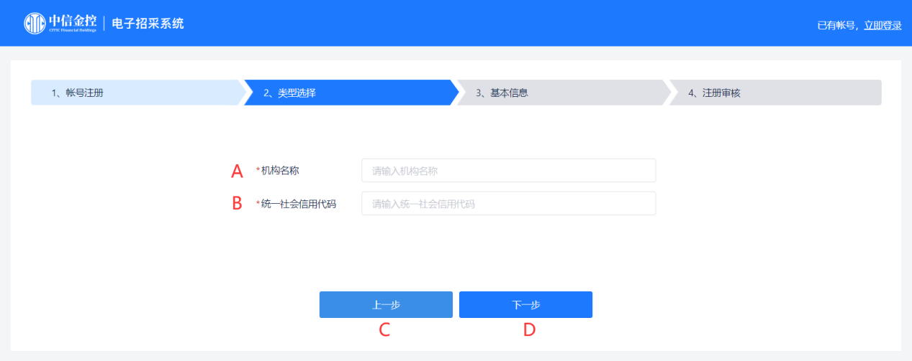
（图3.2.1-1）
操作说明：
A: 输入机构名称（必填项）
B: 输入统一社会信用代码（必填项）
C: 返回注册类型选择页面
D: 进入基本信息填写页面（信息填写完整后）

3.2.2填写基本信息
当注册类型为“境内机构”，机构名称和统一社会信用代码唯一性校验通过后进入机构基本信息填写页面，不同的机构分类需要填写的机构信息不同，可在平台中切换“机构分类”（如图3.2.2-3）查看所需填写的信息，下面以“机构编制/机关”为例演示需要填写的机构信息。
当机构分类为“机构编制/机关”时，系统根据第三方征信平台功能自动将该机构的相关信息带入到系统页面中，部分未自动带入系统的机构信息、银行信息（银行信息包括：银行账户名称、开户账号、开户银行、支付联行号）、证件信息（证件信息包括：统一社会信用代码证书、授权书）需要注册人填写完整。机构基本信息填写页面所有带*信息填写完成后点击【提交审批】，系统自动进入【注册审核】环节。
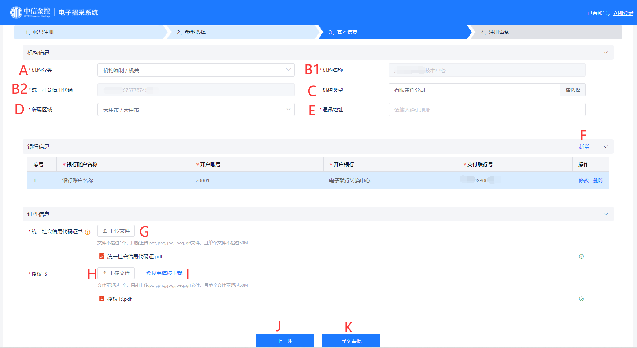
（图3.2.2-1）
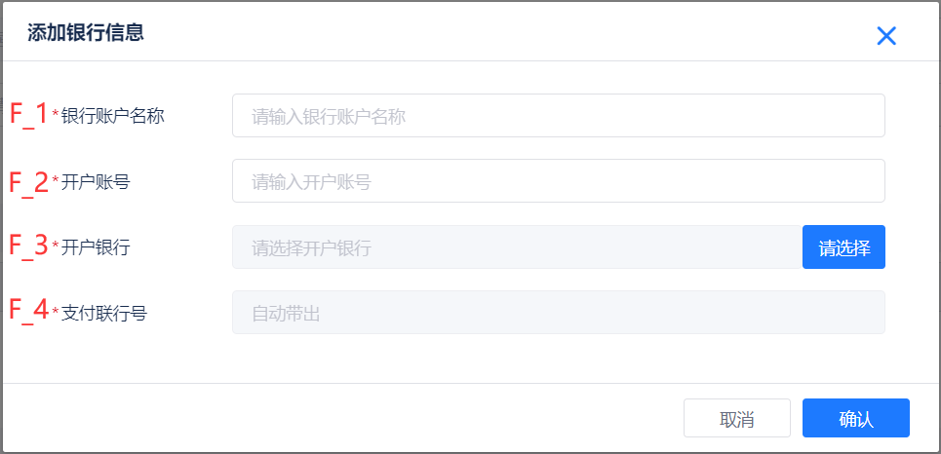
（图3.2.2-2）
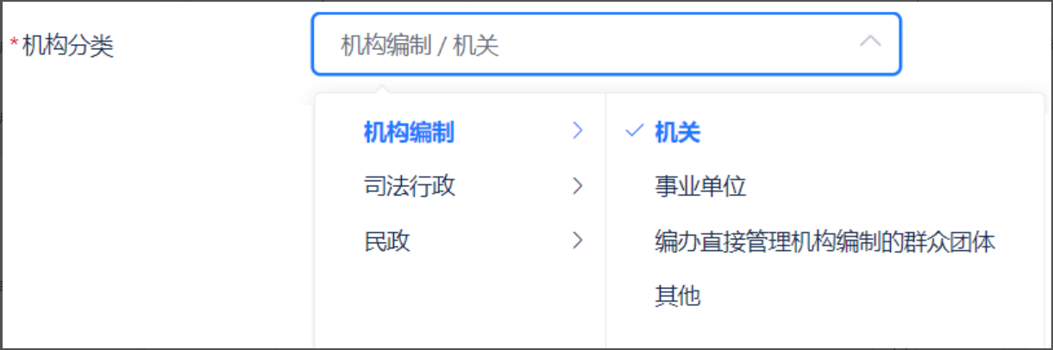
（图3.2.2-3）

操作说明：
A: 点击“机构分类”下拉框显示机构分类，不同的机构分类需要填写的信息不同，可切换“机构分类”进行查看(必填项、单选)
B1: 机构名称从类型选择页面自动带出（不可修改）
B2: 统一社会信用代码从类型选择页面自动带出（不可修改）
C：点击【选择】按钮选择机构类型(必填项、单选、如图3.1.2-4)
D: 点击弹出下拉菜单选择机构所属区域（必填项、单选）
E: 输入机构通讯地址（必填项）
F: 点击【新增】进入添加银行信息页面（如图3.2.2-2）
F_1：输入银行账户名称（必填项、如图3.2.2-2）
F_2：输入开户账号（必填项、如图3.2.2-2）
F_3：输入开户银行（必填项、如图3.2.2-2）
F_4：支付联行号自动带出（必填项、如图3.2.2-2）
G：上传统一社会信用代码证书，点击【上传文件】（必填项）
H：上传授权书，点击【上传文件】（必填项）
I: 下载授权书模板
J: 点击回到机构名称和统一社会信用代码填写页面
K: 点击【提交审批】，供应商注册信息提交至审核人审批，审批通过后，注册的供应商进入平台供应商库，供应商可使用注册时填写的手机号在平台中登录

3.3、境外主体

3.3.1填写基本信息
当注册类型为“境外主体”，进入境外主体基本信息填写页面，填写的基本信息包括：企业信息（企业名称、企业中文名称、国家/地区、企业代码、企业类型）、银行信息（银行账户名称、开户账号、开户银行、支付联行号）、证件信息（境外经营活动证件扫描件、授权书）。企业基本信息填写页面所有带*信息填写完成后点击【提交审批】，系统自动进入【注册审核】环节。
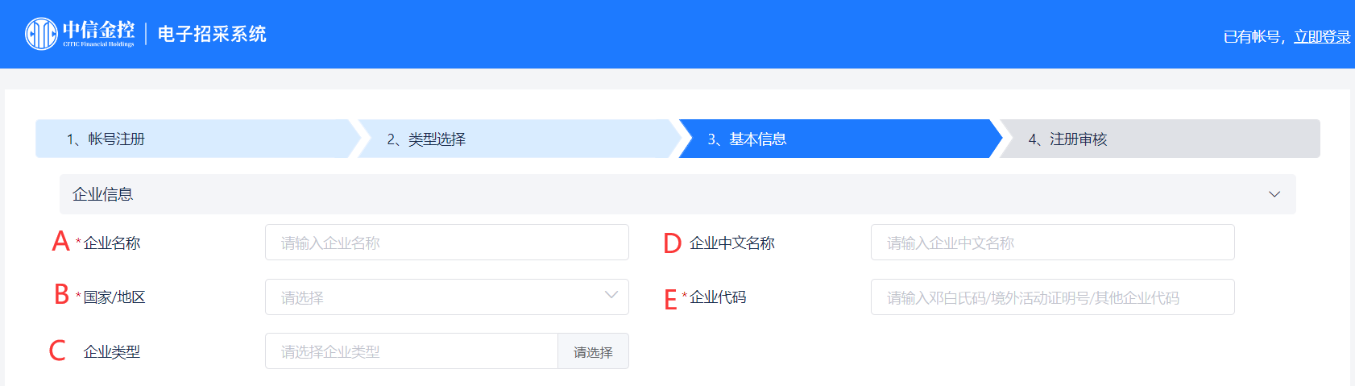
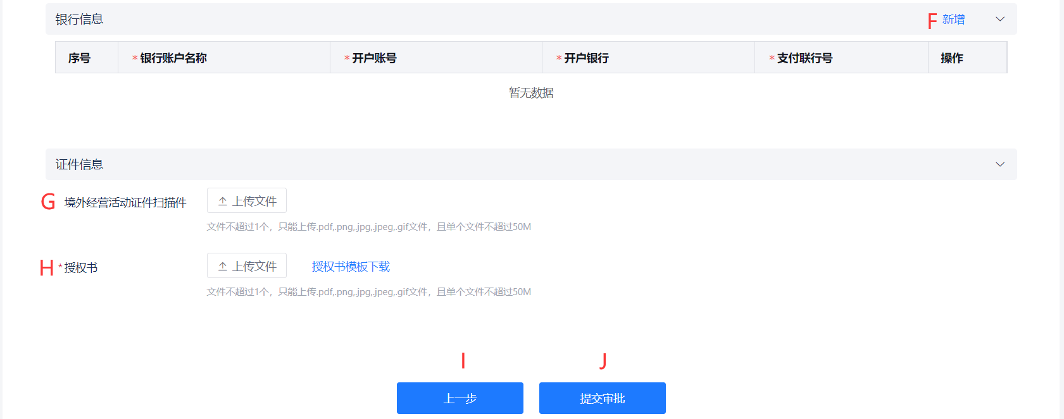
（图3.3.1-1）
（图3.3.1-2）
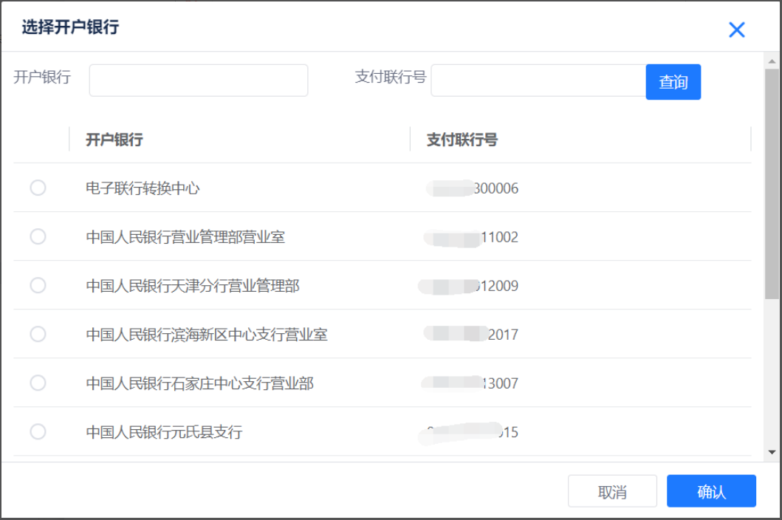
（图3.3.1-3）
（图3.3.1-4）
操作说明：
A: 输入企业名称（必填项）
B: 点击弹出下拉菜单选择所属区域（必填项、单选）
C: 选择企业类型（必填项、单选、如图3.3.1-4）
D: 输入企业中文名称（非必填项）
E: 输入企业代码（必填项）
F：点击【新增】弹出添加银行账户信息弹窗（如图3.3.1-2）
F_1：输入银行账户名称（必填项、如图3.3.1-2）
F_2：输入开户账号（必填项、如图3.3.1-2）
F_3：选择开户银行（必选、如图3.3.1-3）
F_4：支付联行号自动带出（必填项、如图3.3.1-2）
G：上传境外经营活动证件扫描件，点击【上传文件】（非必填项）
H：点击【上传文件】，上传授权书（必填项）
I: 点击【上一步】，返回注册类型选择页面
J：点击【提交审批】，供应商注册信息提交至审核人审批，审批通过后，注册的供应商进入平台供应商库，供应商可使用注册时填写的手机号在平台中登录

3.4、个人

3.4.1填写基本信息
当注册类型为“个人”，进入个人基本信息填写页面，填写的基本信息包括：个人信息（姓名、手机号、证件类型、身份证号、固定电话、通信地址）、银行信息（银行账户名称、开户账号、开户银行、支付联行号）、证件信息（身份证扫描件）。个人基本信息填写页面所有带*信息填写完成后点击【提交审批】，系统自动进入【注册审核】环节。
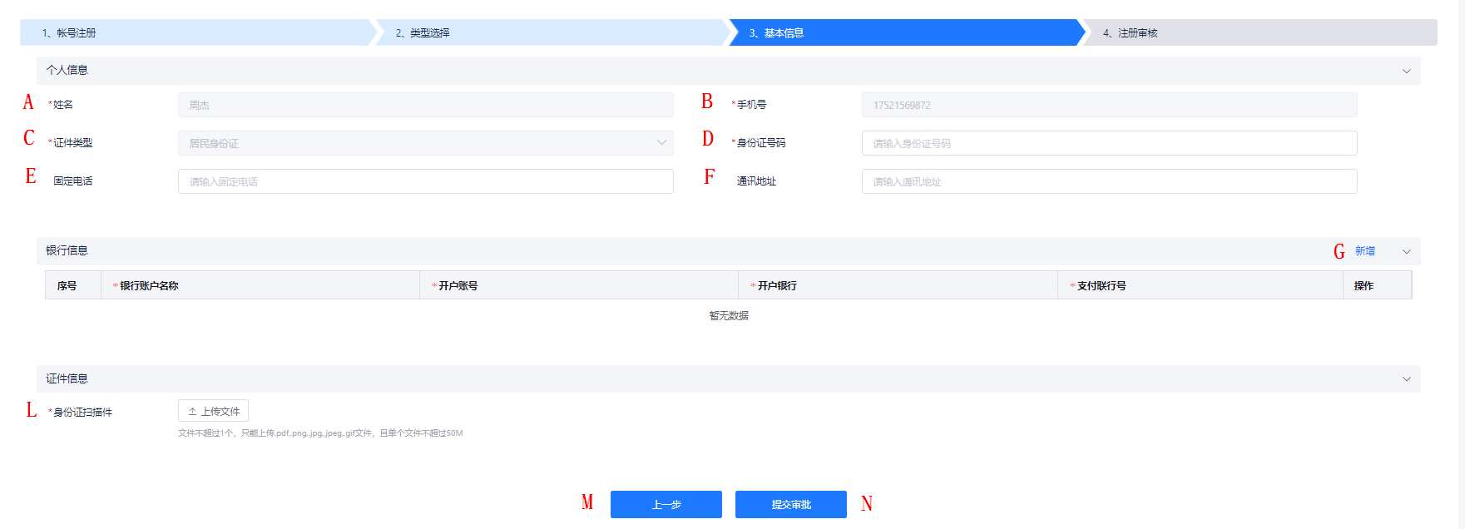
（图3.4.1-1）
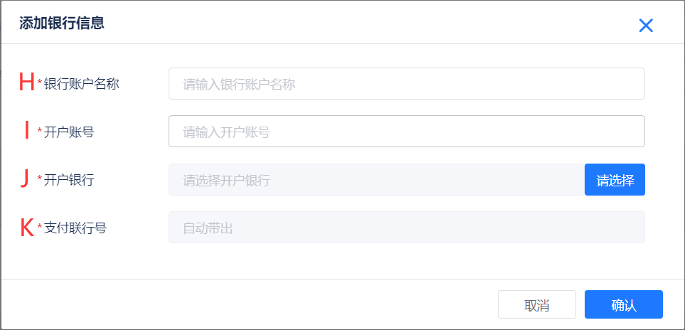
（图3.4.1-2）
（图3.4.1-3）
操作说明：
A: 姓名从账号注册页面自动带出（不可修改，必填项）
B: 手机号从账号注册页面自动带出（不可修改，必填项）
C: 证件类型自动带出（不可修改，必填项）
D: 输入身份证号码（必填项）
E: 输入固定电话（非必填项）
F: 输入通讯地址（非必填项）
G: 点击【新增】弹出添加银行账户信息弹窗（如图3.4.1-2）
H：输入银行账户名称（必填项、如图3.4.1-2）
I：输入开户账号（必填项、如图3.4.1-2）
J：选择开户银行（必选、如图3.4.1-3）
K：支付联行号自动带出（必填项、如图3.4.1-2）
L: 上传身份证扫描件（必填项）
M: 点击回到注册类型选择页面
N: 点击【提交审批】，供应商注册信息提交至审核人审批，审批通过后，注册的供应商进入平台供应商库，供应商可使用注册时填写的手机号在平台中登录

章节4、注册审核
供应商注册页面的基本信息填写完成后提交审批，系统自动进入【注册审核】页面（如图4-1）。注册审核页面的功能包含：【点击此处】补充企业详细信息（个人用户不需要补充详细信息）、注册信息查看、退出登录、门户网站。
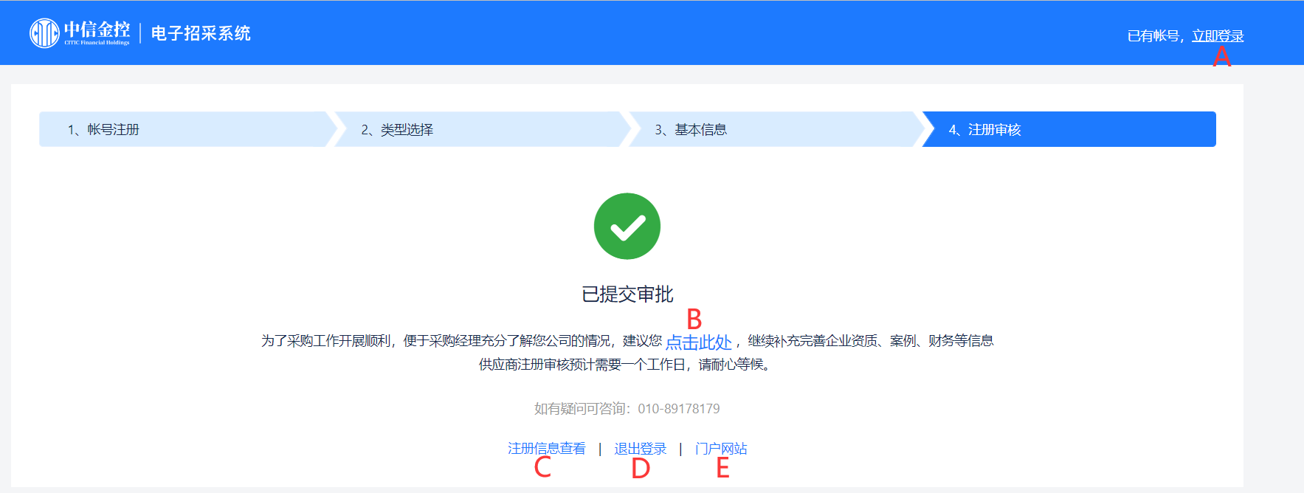
（图4-1）
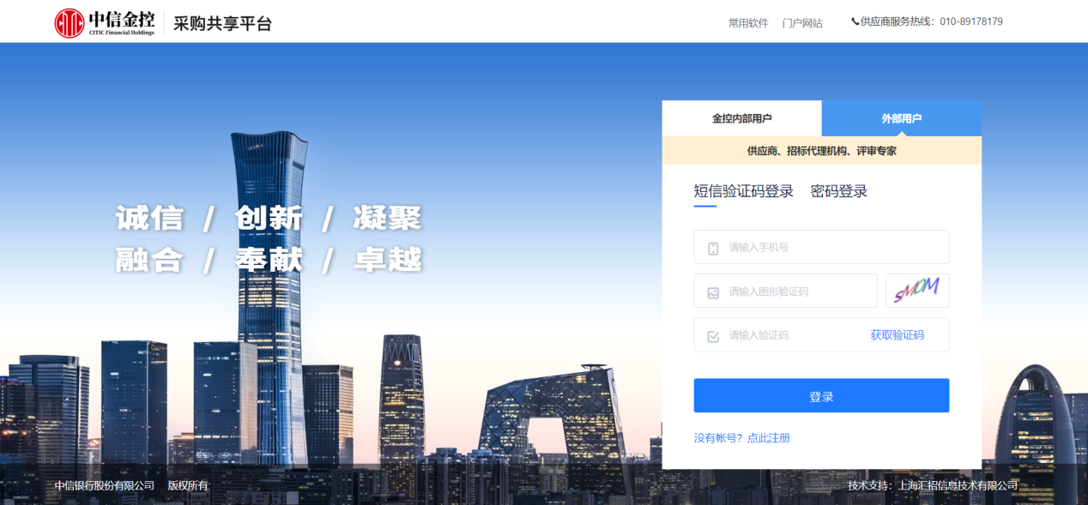
（图4-2）
操作说明：
A: 点击【已有账号，立即登录】进入登录页面（如图4-2）
B: 点击【点击此处】进入补充填写企业发票信息、资质信息、业绩信息、财务信息页面（详情请见下方“章节5”）
C: 点击【注册信息查看】进入注册信息查看页面（详情请见下方“章节6”）
D; 点击【退出登录】进入登录页面（如图4-2）
E: 点击【门户网站】进入系统门户网站首页

章节5、补充填写企业发票信息、资质信息、业绩信息、财务信息
点击注册审核页面的【点击此处】进入补充填写企业详细信息页面，页面需要填写的信息包括：发票信息、资质信息、业绩信息、财务信息等。发票信息包括：纳税人类型、开票抬头、纳税人识别号、开票地址、开票电话、开票户行、开票户行账号、纳税人证明文件（纳税人类型为一般纳税人时显示该字段）。资质信息包括：资质类型、资质名称、类别和等级、发证机构、发证日期、是否长期有效、有效期至、附件。业绩信息包括：项目名称、项目内容、金额、业主单位、实施时间、附件。财务信息包括：报表年份、报表类型、资产（万元）、负债（万元）、主营业收入（万元）、净利润、是否经审计、附件。
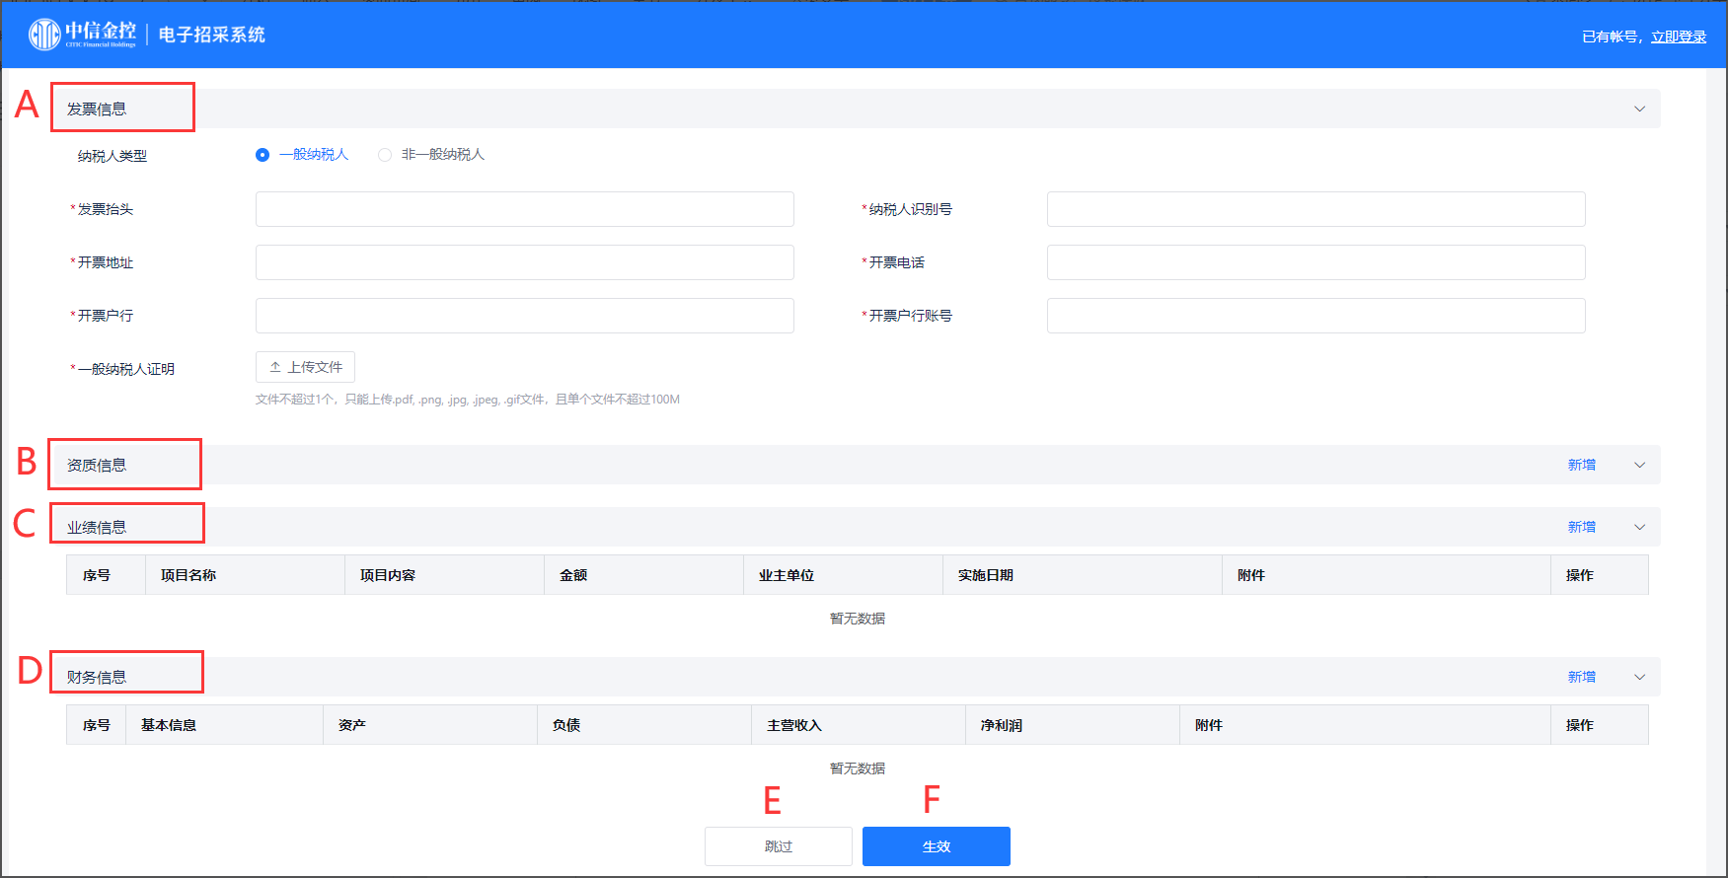
（图5-1）
A: 填写发票信息（请见“5.1填写发票信息”）
B: 点击【新增】按钮，添加资质信息（请见“5.2填写资质信息”）
C: 点击【新增】按钮，添加业绩信息弹（请见“5.3填写业绩信息”）
D: 点击【新增】按钮，添加财务信息（请见“5.4填写财务信息”）
E: 点击【跳过】，返回到注册审核页面（如图4-1）
F:点击【生效】，供应商填写的发票信息、资质信息、业绩信息、财务信息直接生效。供应商注册审批通过后，可在“企业信息维护”菜单中查看发票信息、资质信息、业绩信息、财务信息

5.1、填写发票信息
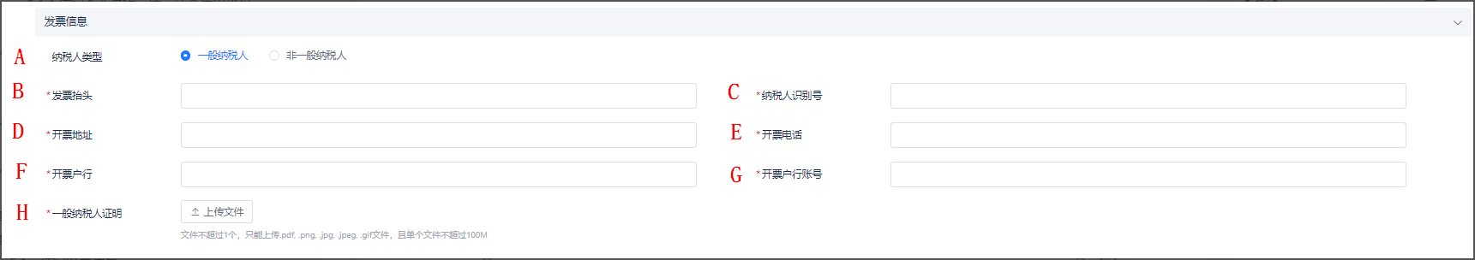
（图5.1-1）
操作说明：
A: 选择纳税人类型（非必填、单选）
B: 输入抬头发票（必填项）
C: 输入纳税人识别号（必填项）
D: 输入开票地址（必填项）
E: 输入开票电话（必填项）
F: 输入开票户行（必填项）
G: 输入开票户行账号（必填项）
H: 上传一般纳税人证明（非一般纳税人无此功能，必填项）

5.2、填写资质信息
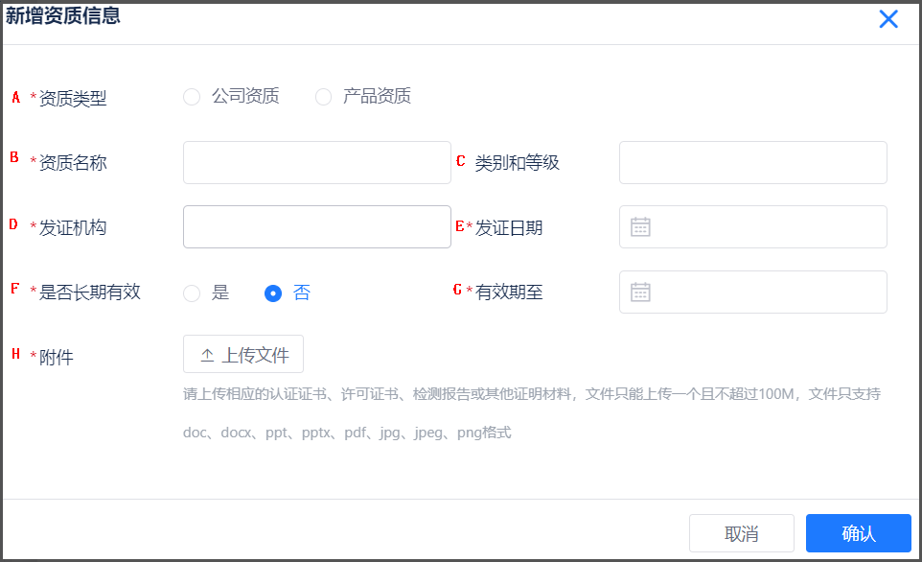
（图5.2-1）
操作说明：
A: 选择企业的资质类型
B: 填写资质名称
C: 填写类别和等级
D: 填写发证的机构名称
E: 选择发证的日期
F: 选择资质信息是否长期有效
G: 选择资质信息有效期
H: 点击【上传文件】上传相关的证件

5.3、填写业绩信息
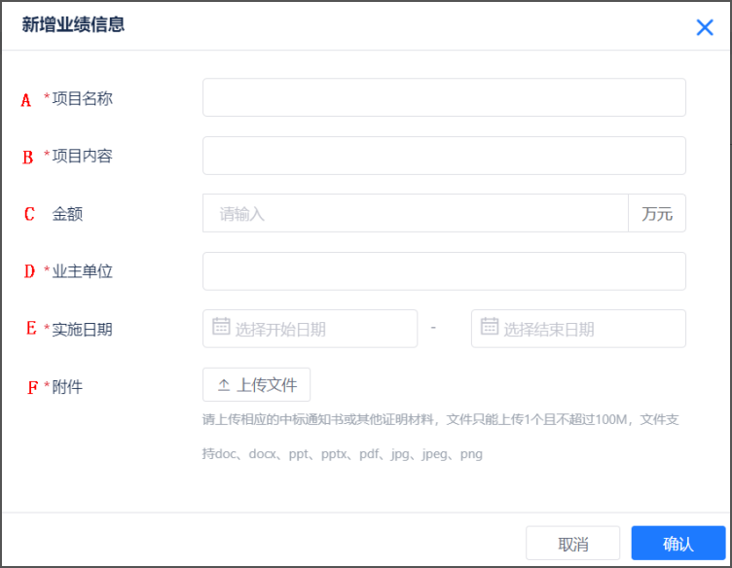
（图5.3-1）
操作说明：
A: 输入项目名称
B: 输入项目内容
C: 输入项目金额
D: 输入业主单位
E: 选择项目实施的日期
F: 点击【上传文件】上传相关附件

5.4、填写业绩信息
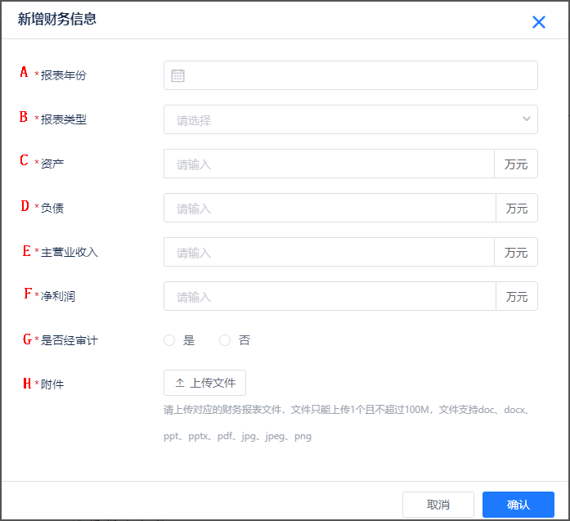
(图5.4-1)
操作说明：
A: 选择报表年份
B: 选择报表类型
C: 输入资产总数
D: 输入负债总数
E: 输入主营业的收入
F: 输入净利润
G: 选择是否经审计
H: 点击【上传文件】上传相关附件

章节6、注册信息查看
点击注册审核页面的【注册信息查看】进入注册信息查看页面，页面显示的信息包括：基本信息、银行信息、证件信息。如果供应商发现注册信息填写有误，在平台供应商注册审核人员未审批（未审批：未审批通过或未审批退回）前，供应商可以点击【任务收回】按钮收回已提交审批的注册信息，任务收回后系统自动返回到注册信息填写页面，供应商修改注册信息后可再重新提交审批。
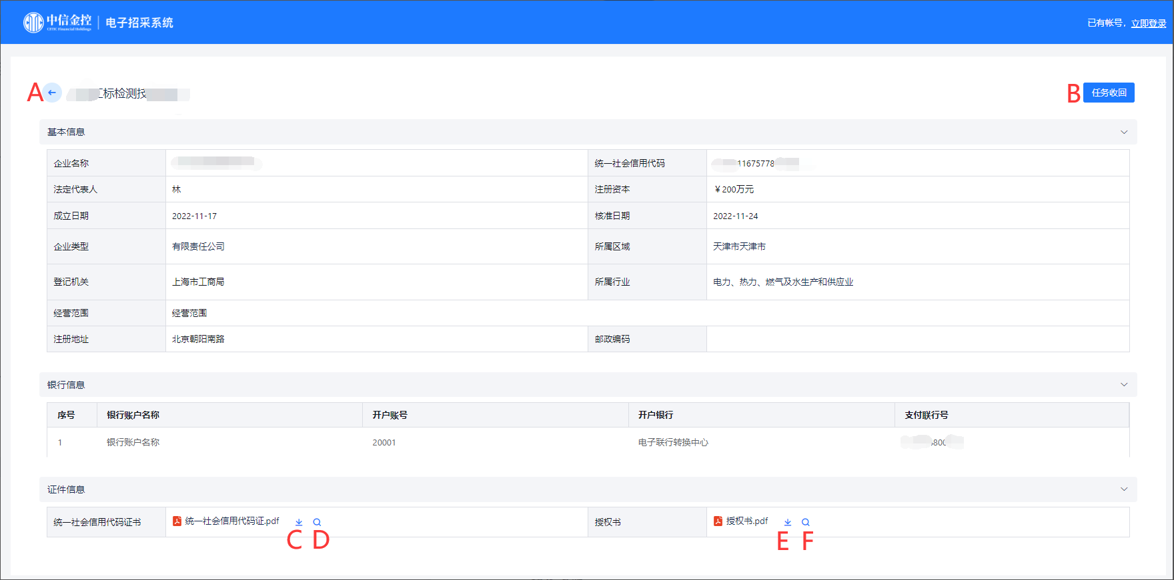
（图6-1）
操作说明：
A: 点击【返回】图标返回注册审核页面（如图4-1）
B: 在平台供应商注册审核人员未审批前，可以点击【任务收回】按钮收回已提交审批的注册信息，任务收回后系统自动返回到注册信息填写页面（如下方图6-2），供应商修改注册信息后可再重新提交审批。
C: 点击【下载】按钮，下载统一社会信用代码证书
D: 点击【预览】按钮，在线预览统一社会信用代码证书
E: 点击【下载】按钮，下载授权书
F: 点击【预览】按钮，在线预览授权书
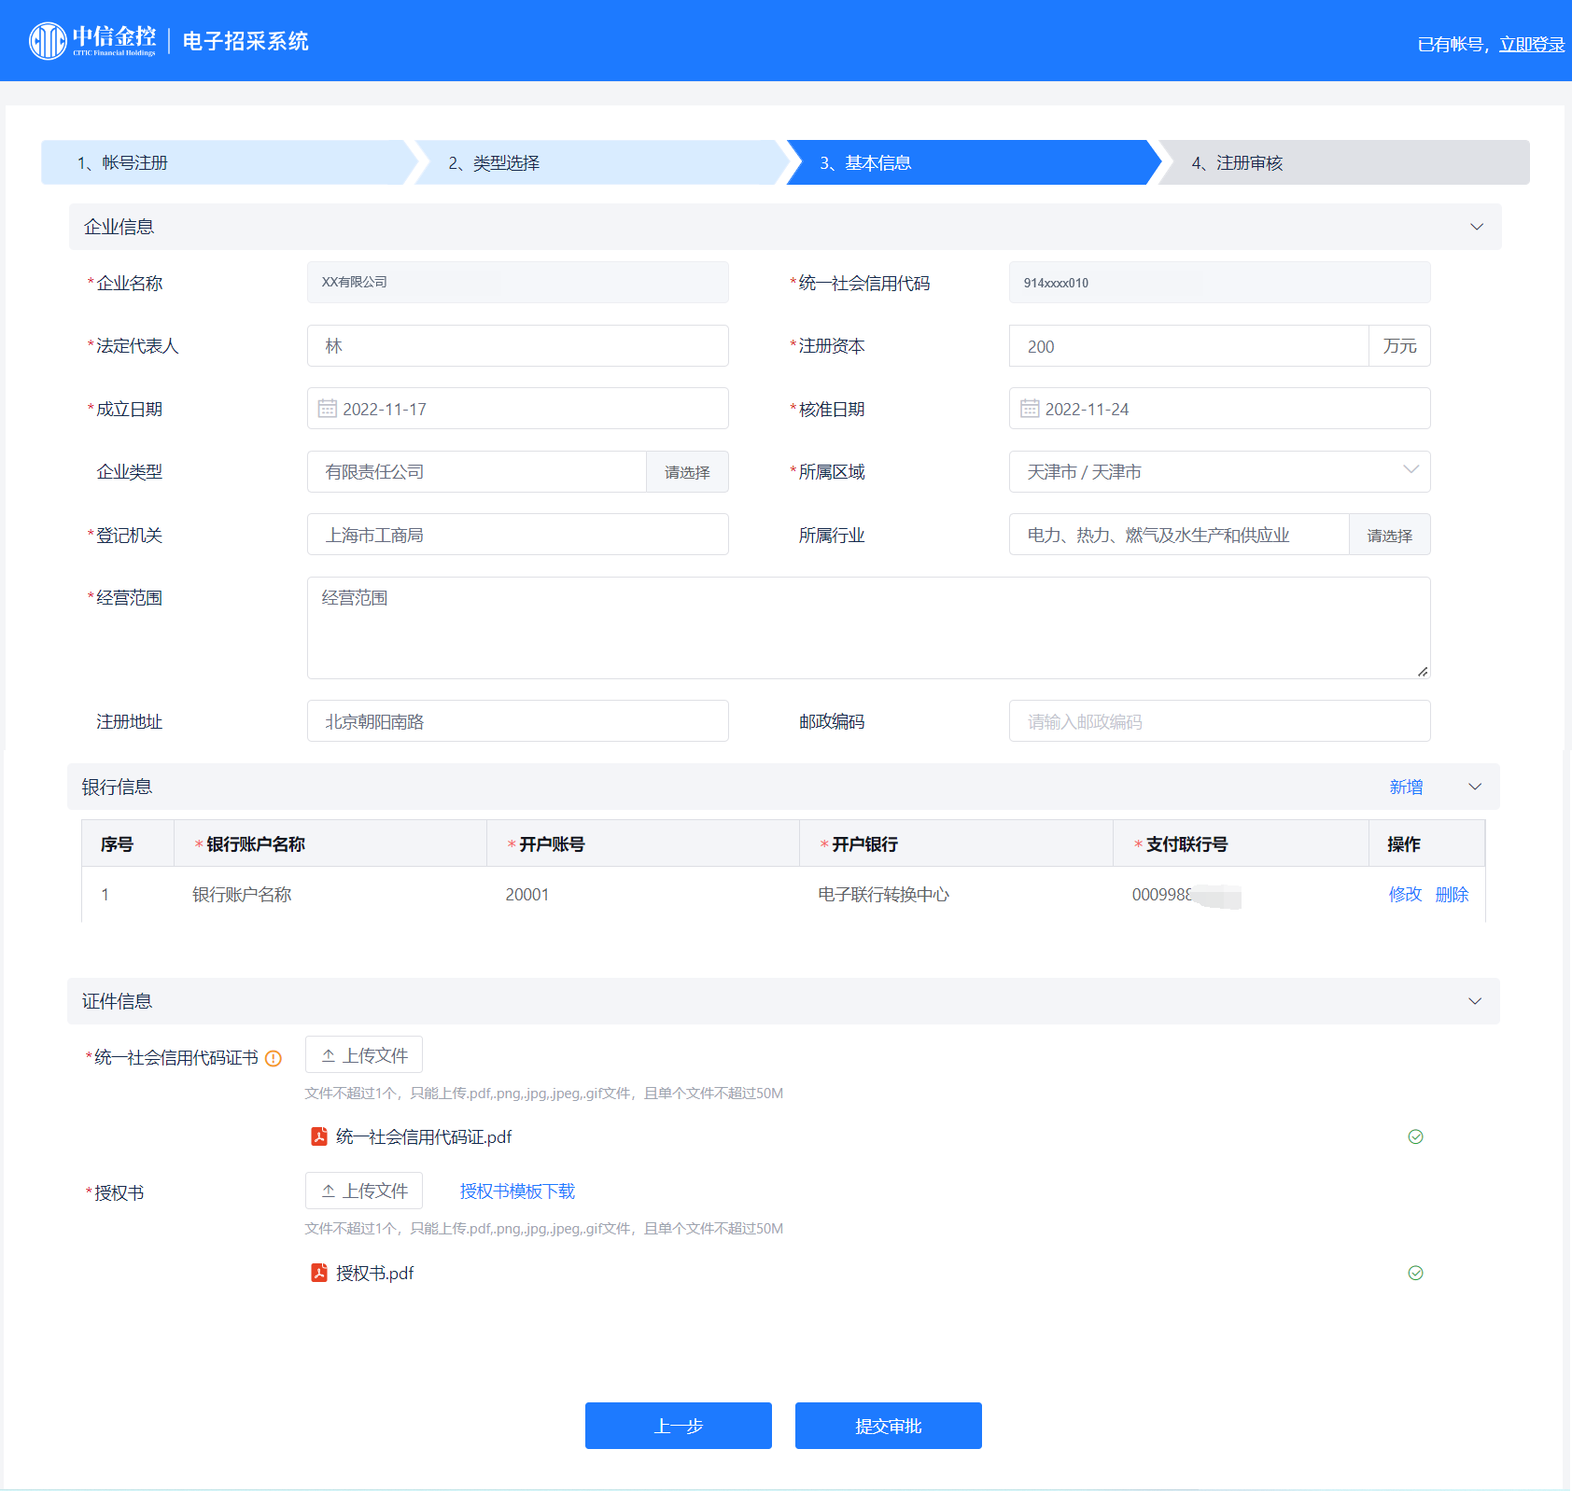
（图6-2）

